Міністерство освіти і науки України

Національний університет «Львівська політехніка»

Кафедра систем штучного інтелекту



**Звіт**

**про виконання розрахунково-графічних робіт блоку № 7**

***з дисципліни:*** «Основи програмування»

до:

ВНС Розрахунково-графічних робіт № 1-4

Практичних Робіт до блоку № 7

**Виконала:**

Студентка групи ШІ-12

Хвостова Олександра Андріївна

**Тема роботи:**виконання графічно-розрахункової роботи

**Мета роботи:** отримати практичні навички в розробці і дослідженні алгоритмів розв’язання

**Теоретичні відомості:**

* + <https://acode.com.ua/uroki-po-cpp/>
  + <https://www.geeksforgeeks.org/c-plus-plus/?ref=gcse_outind>

**Виконання роботи:**

**1. Опрацювання завдання та вимог до програм та середовища:**

Завдання №1. VNS. Варіант 7

Розробити лінійний алгоритм для розв’язання задачі.

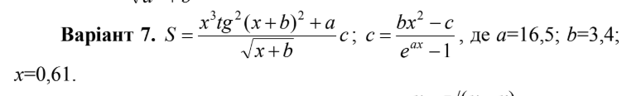

<https://github.com/artificial-intelligence-department/ai_programming_playground_2024/pull/459/files#diff-f207b5d59380d421ee2cd977d317f4d34f78d7da3dd8cf8fb3a409b23f2ec91b>

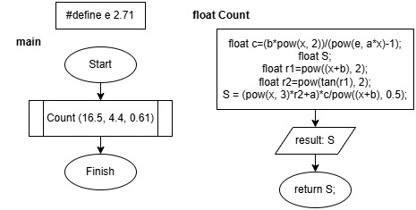

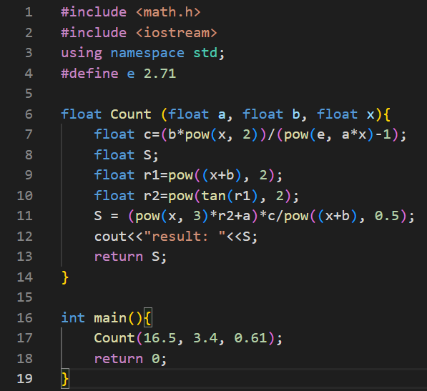

Результат:



Очікуваний час виконання: 1 година

Реальний час виконання: 30 хвилин

Завдання №2. VNS. Варіант 24

Розробити алгоритм, що розгалужується для розв’язання задачі номер якої відповідає порядковому номеру студента в журналі викладача

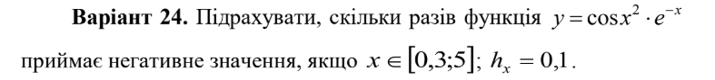

<https://github.com/artificial-intelligence-department/ai_programming_playground_2024/blob/41645432c95a57c2a05b55a5787ab90ee58838c1/ai_12/oleksandra_khvostova/epic_7/vns_practice_work_2_task_oleksandra_khvostova.cpp>

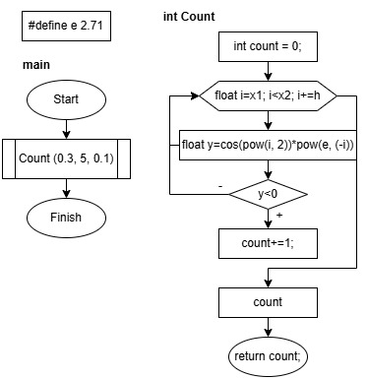

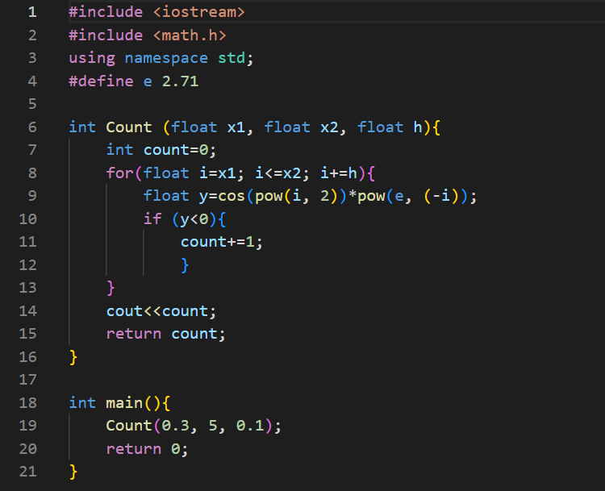

Результат:



Очікуваний час виконання: 1 година

Реальний час виконання: 20 хвилин

Завдання №3. VNS. Варіант 19

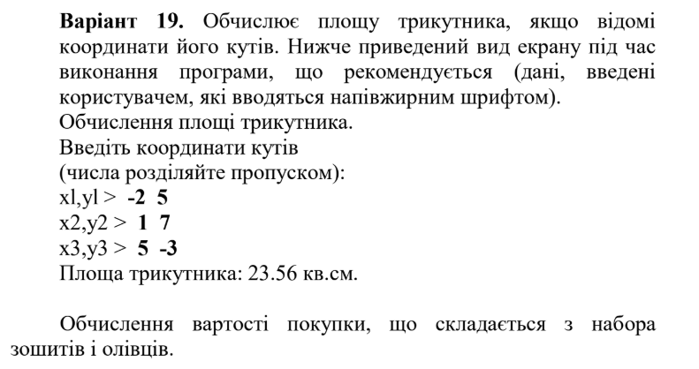

<https://github.com/artificial-intelligence-department/ai_programming_playground_2024/blob/41645432c95a57c2a05b55a5787ab90ee58838c1/ai_12/oleksandra_khvostova/epic_7/vns_practice_work_3_task_oleksandra_khvostova.cpp>

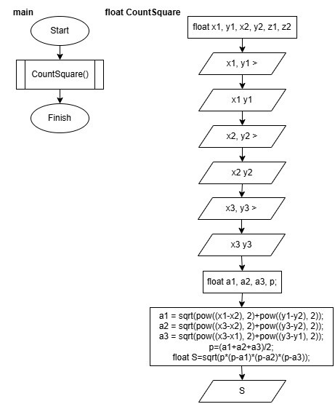

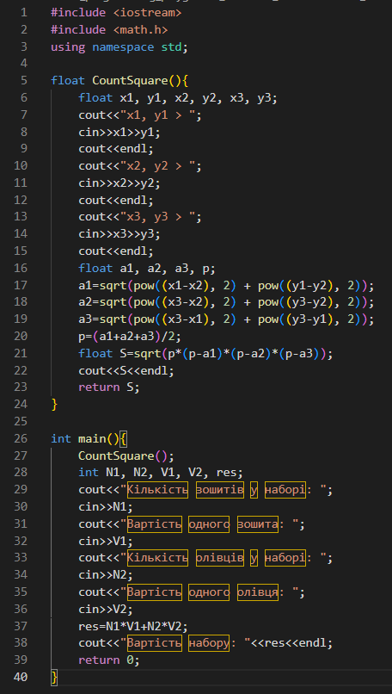

Результат:

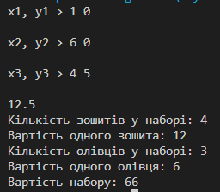

Очікуваний час виконання: 1 година

Реальний час виконання: 20 хвилин

Завдання №4. VNS. Варіант 2

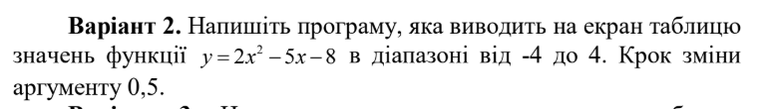

<https://github.com/artificial-intelligence-department/ai_programming_playground_2024/blob/41645432c95a57c2a05b55a5787ab90ee58838c1/ai_12/oleksandra_khvostova/epic_7/vns_practice_work_4_task_oleksandra_khvostova.cpp>

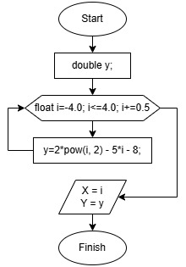

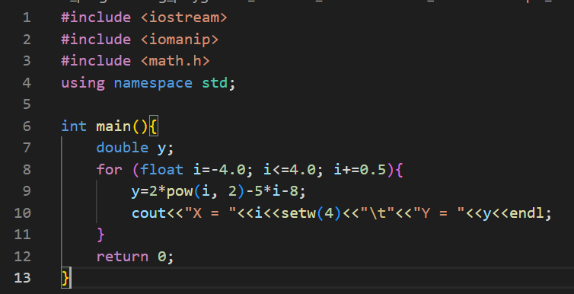

Результат:

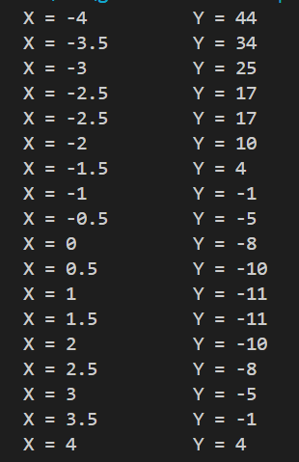

Очікуваний час виконання: 1 година

Реальний час виконання: 20 хвилин

Завдання №5. Algotester. Lab1v3

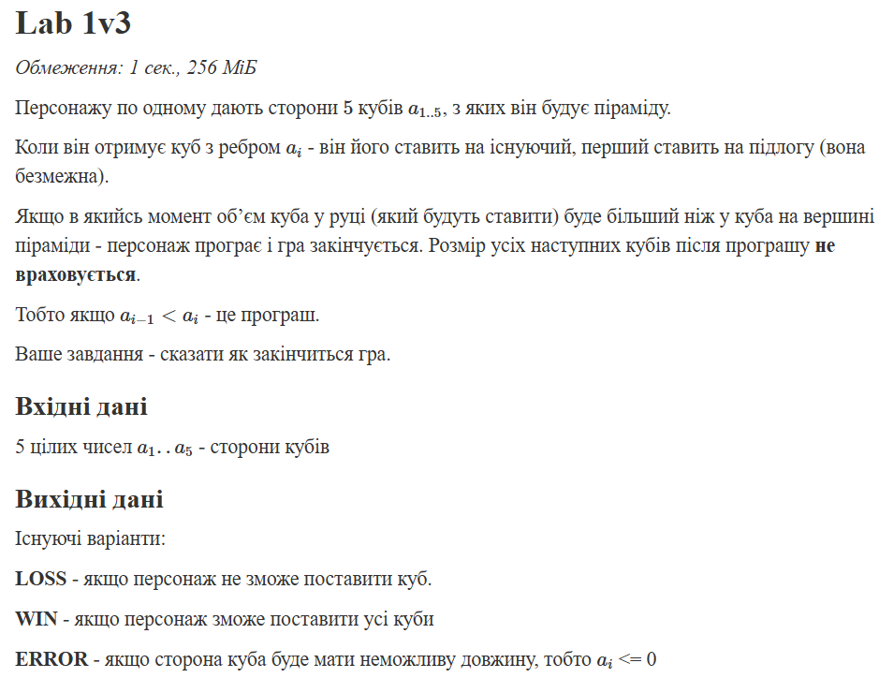

<https://github.com/artificial-intelligence-department/ai_programming_playground_2024/blob/41645432c95a57c2a05b55a5787ab90ee58838c1/ai_12/oleksandra_khvostova/epic_7/algotester_lab1_v3.cpp>

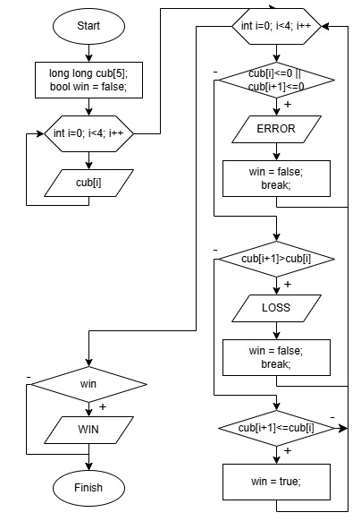

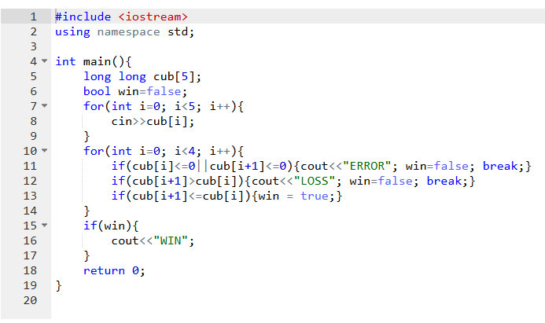

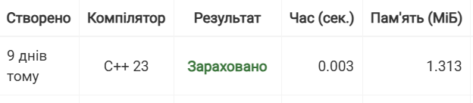

Очікуваний час виконання: 1 година

Реальний час виконання: 20 хвилин

Завдання №6. Algotester. Lab2v1

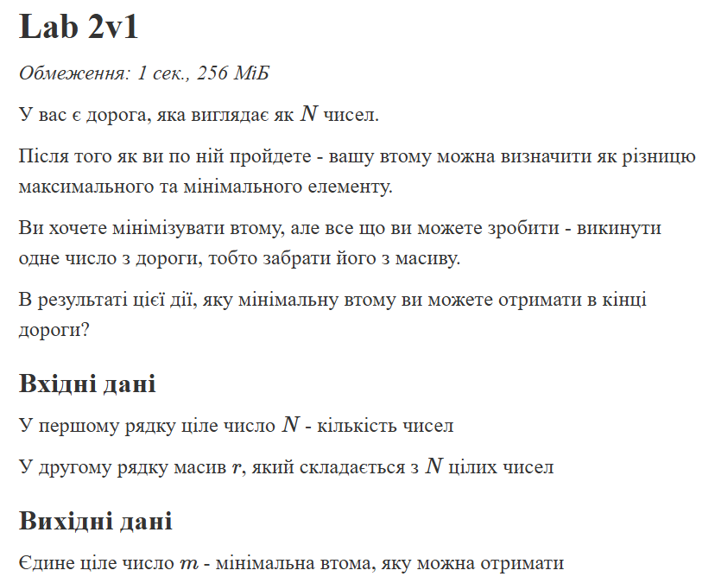

<https://github.com/artificial-intelligence-department/ai_programming_playground_2024/blob/41645432c95a57c2a05b55a5787ab90ee58838c1/ai_12/oleksandra_khvostova/epic_7/algotester_lab2_v1.cpp>

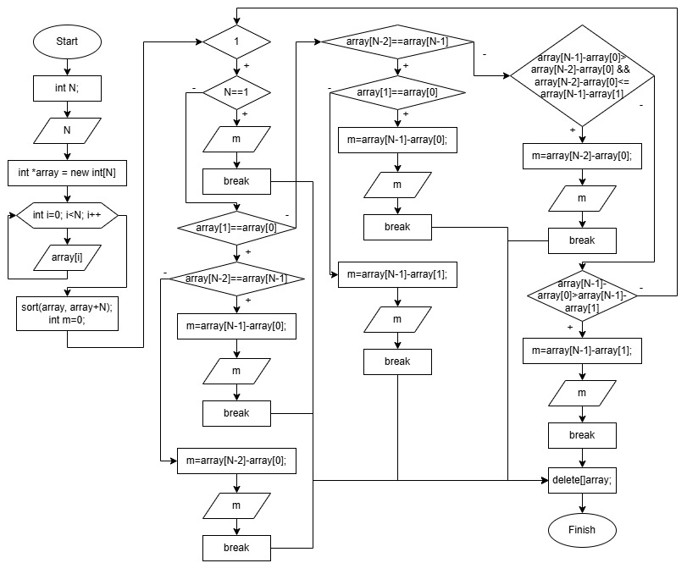

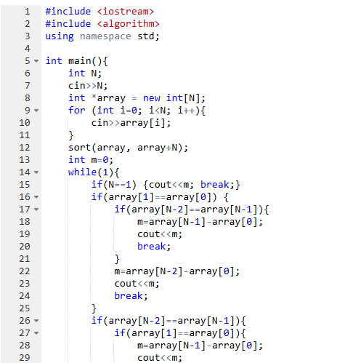

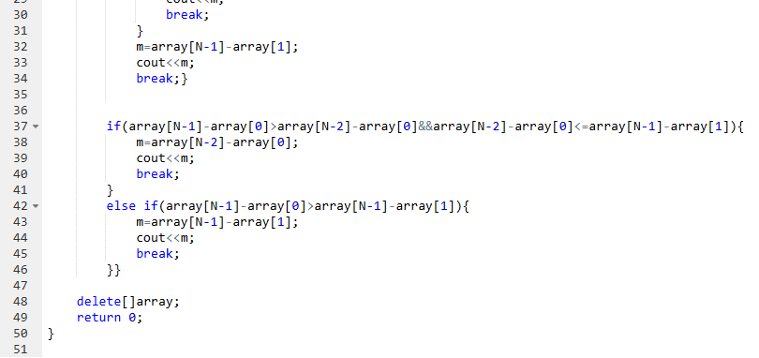

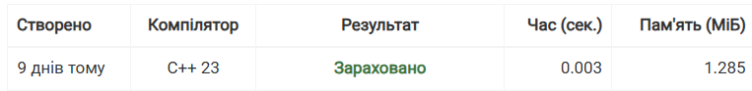

Очікуваний час виконання: 1 година

Реальний час виконання: 2 години

Завдання №7. Algotester. Lab4v1

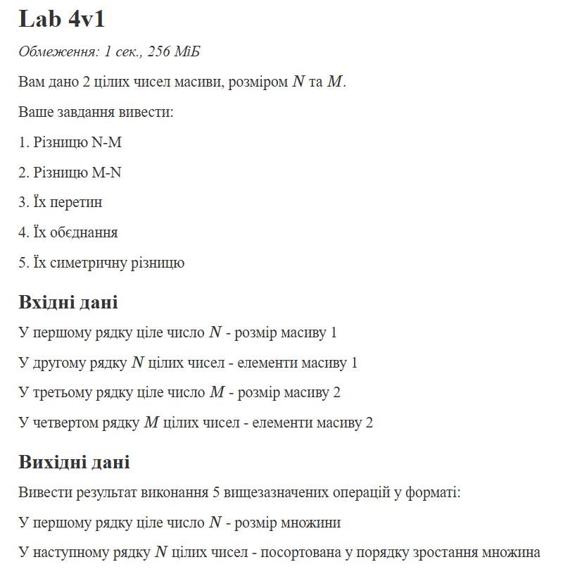

<https://github.com/artificial-intelligence-department/ai_programming_playground_2024/blob/41645432c95a57c2a05b55a5787ab90ee58838c1/ai_12/oleksandra_khvostova/epic_7/algotester_lab4_v1.cpp>

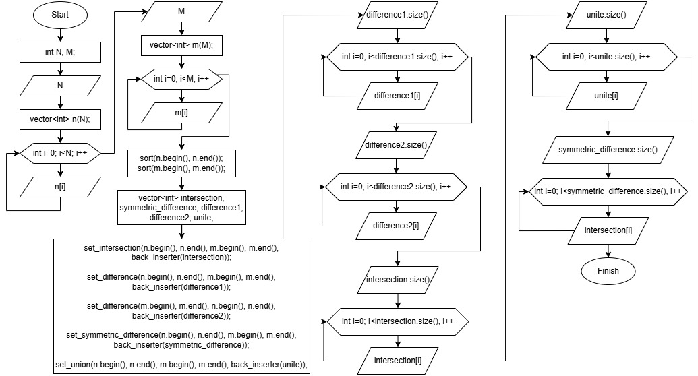

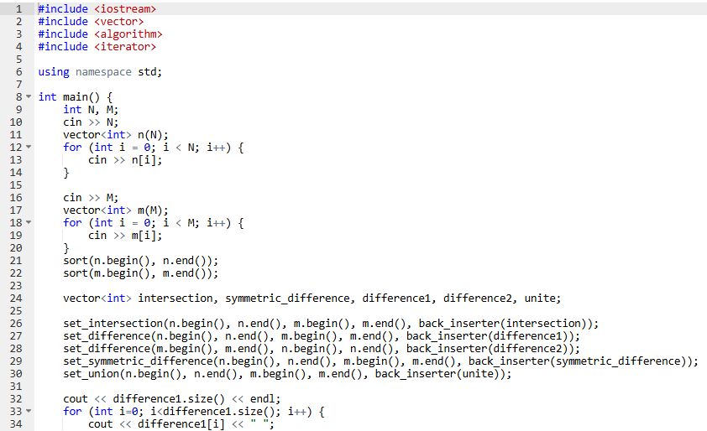

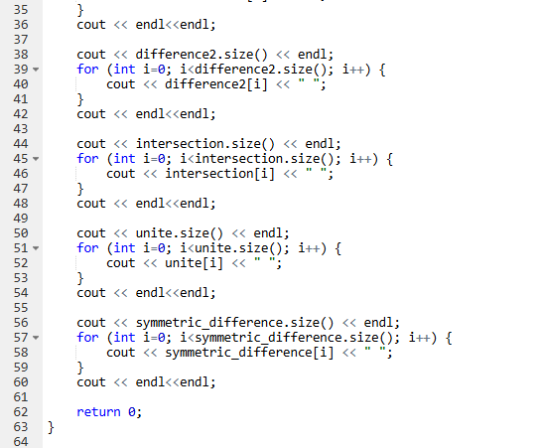

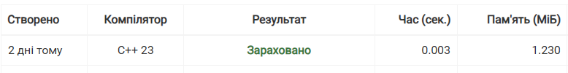

Очікуваний час виконання: 1 година

Реальний час виконання: 1 година

Завдання №8. Algotester. Lab6v1

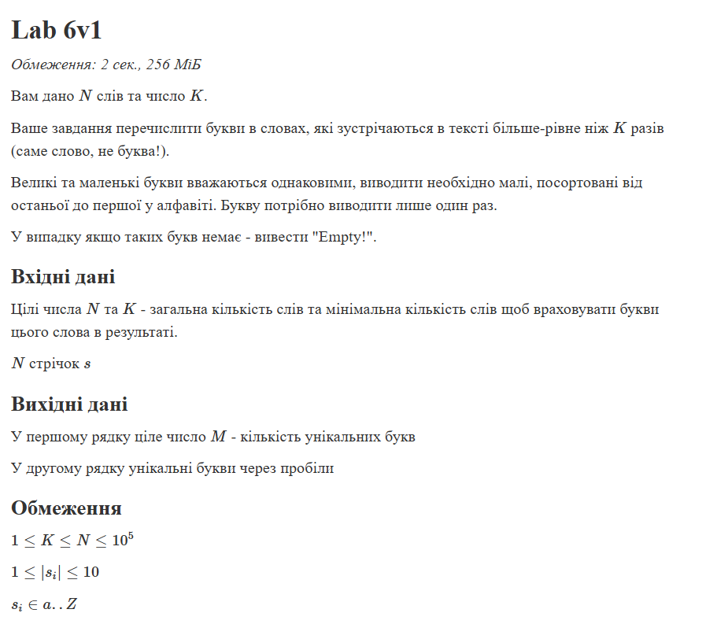

<https://github.com/artificial-intelligence-department/ai_programming_playground_2024/blob/41645432c95a57c2a05b55a5787ab90ee58838c1/ai_12/oleksandra_khvostova/epic_7/algotester_lab6_v1.cpp>

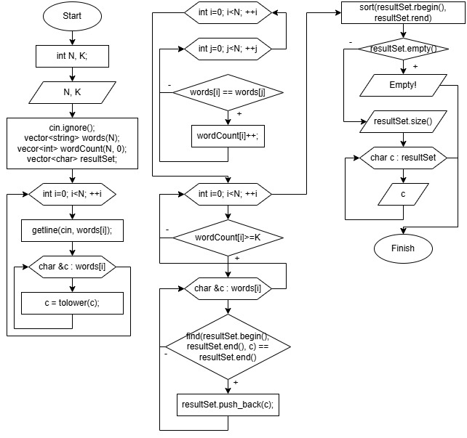

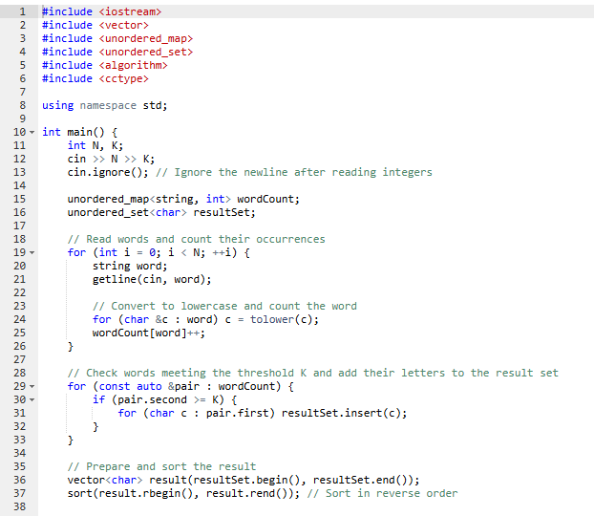

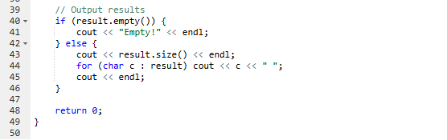



Очікуваний час виконання: 1 година

Реальний час виконання: 1.5 години

**Висновки:**У ході виконання розрахункової роботи здобула практичні навички в розробці лінійних алгоритмів, застосуванні циклів, написанні власних функцій.